CG31 Scheda creata il 14 maggio 2024
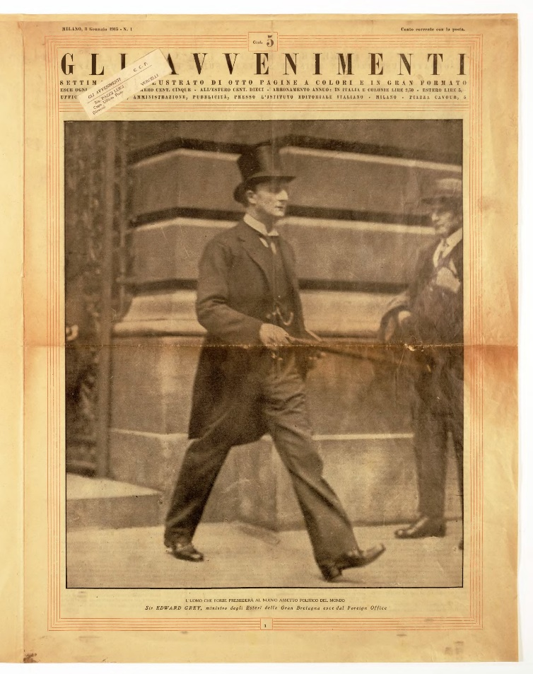
Descrizione bibliografica
Gli *avvenimenti : giornale settimanale illustrato di otto pagine a colori e in gran formato. - Anno 1, n. 1 (3 gennaio 1915)-anno 3, n. 44 (novembre 1917). - Milano : Istituto editoriale italiano, [1915-1917]. – 3 volumi : ill. ; 41 cm. - BNI 1915-3196. ((Poi sottotitolo: periodico settimanale illustrato della vita italiana. - TO00177898; BVE0573751
Soggetto: Periodici illustrati - Italia - 1915-1917
Copia digitale:
-1915-1917 a: http://digiteca.bsmc.it/?l=periodici&t=Gli%20avvenimenti
-n.1-25(1915) a: https://collezioni.unimi.it/fondiapice/?page_id=48#.
-1916-1917 a: http://digitale.bnc.roma.sbn.it/tecadigitale/emeroteca/classic/BVE0573751.

